# 沈阳市科技创新平台网上申报操作指南

## 一、登录政务服务网

进入沈阳政务服务网（http://zwfw.shenyang.gov.cn/）,完成注册并登陆。点击“法人服务”进入以下界面。

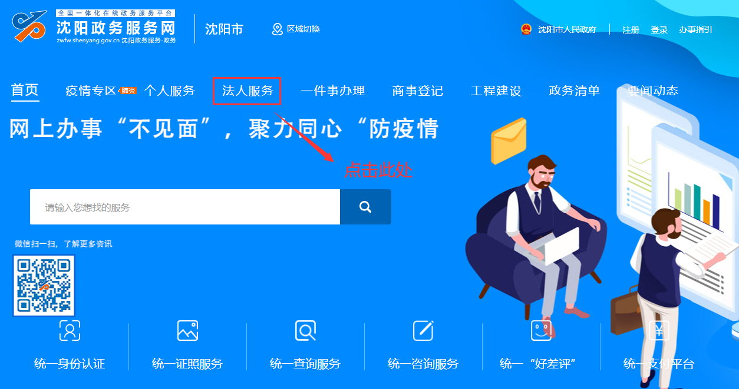

点击“按部门”、“科技局”，选择申报的平台类型。

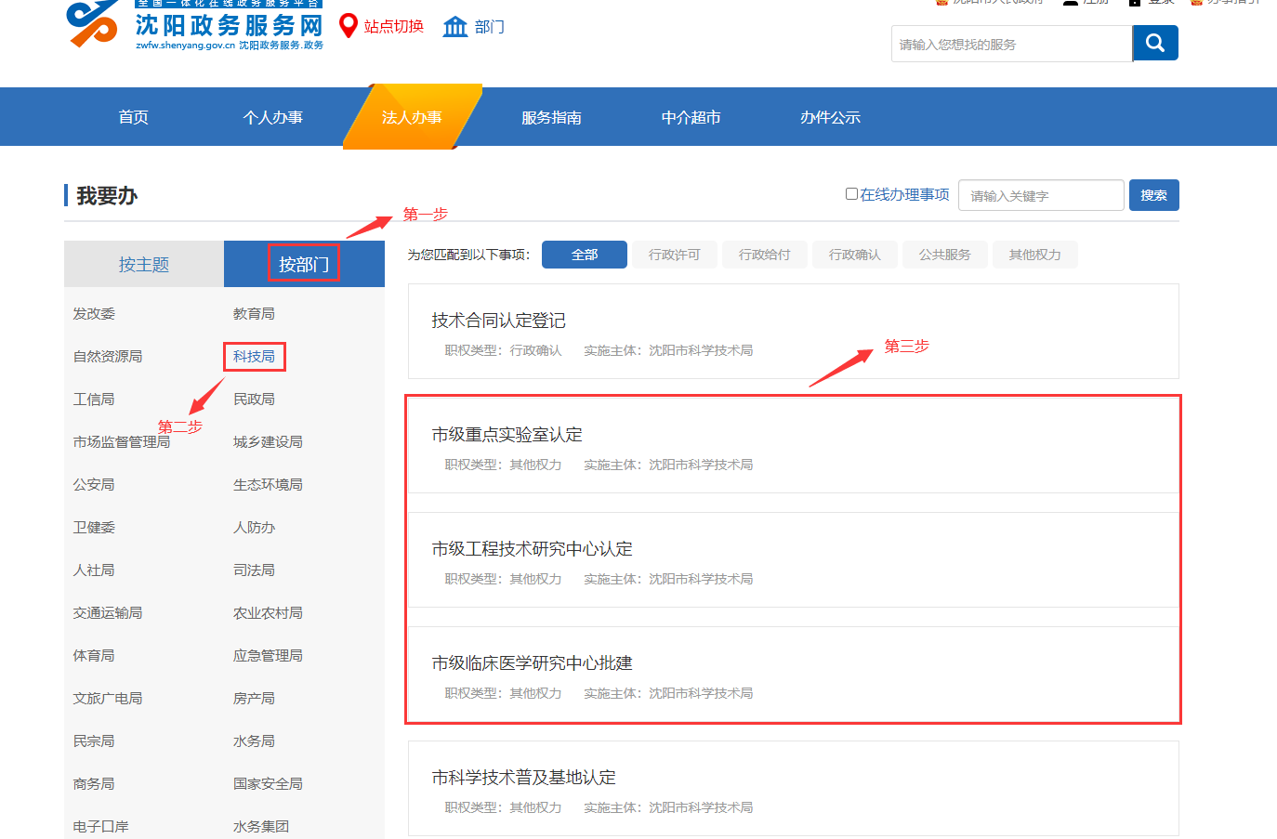

点击“申报”，跳转至沈阳市科技创新管理平台。

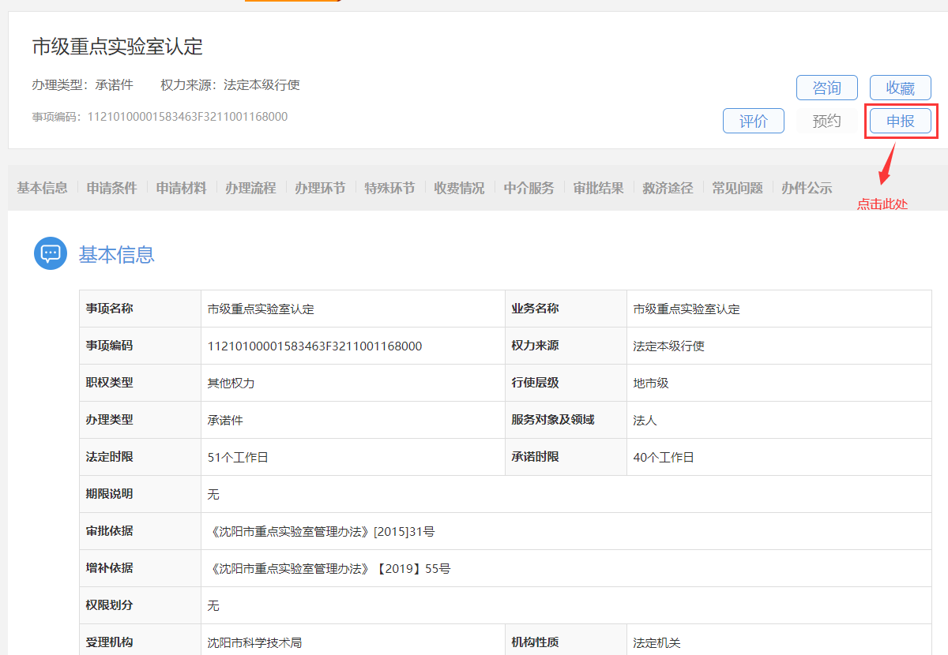

若弹出以下提示，点击“前往登录”后再次点击“申报”。

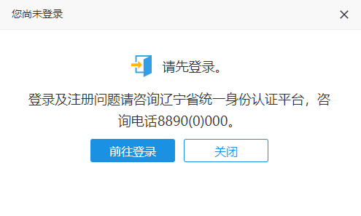

## 二、跳转至沈阳市科技创新管理平台

### （一）单位用户校验

跳转至沈阳市科技创新管理平台后，将出现以下两种情况：

#### 1.校验通过

若弹出以下界面，说明沈阳市科技创新管理平台系统检测到单位信息，阅读提示信息后点击链接或等待自动跳转即可。

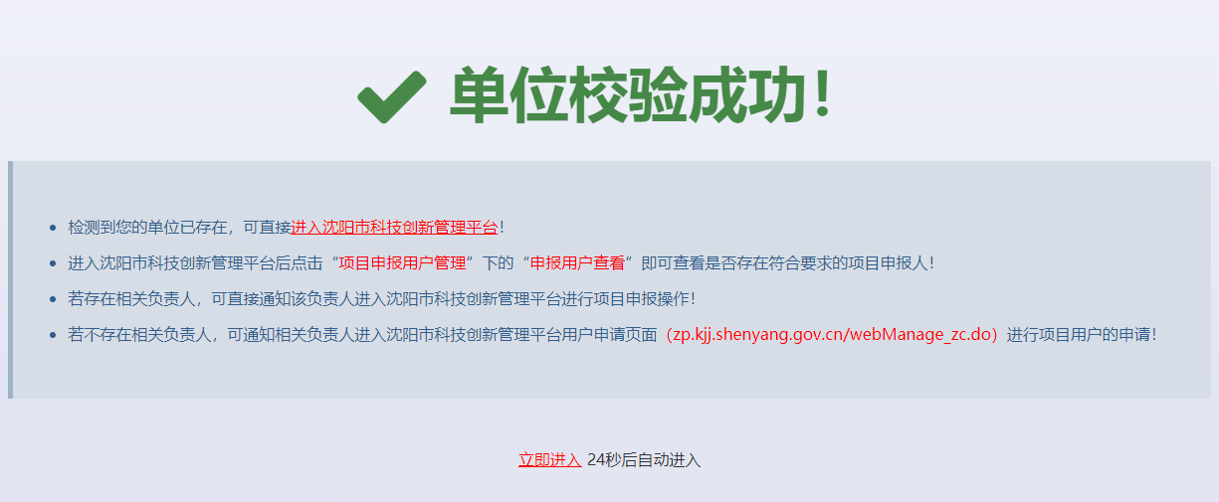

#### 2.校验未通过

若弹出以下界面，说明沈阳市科技创新管理平台系统未检测到当前单位信息，需完善所有带红色星号的信息并点击“提交”。

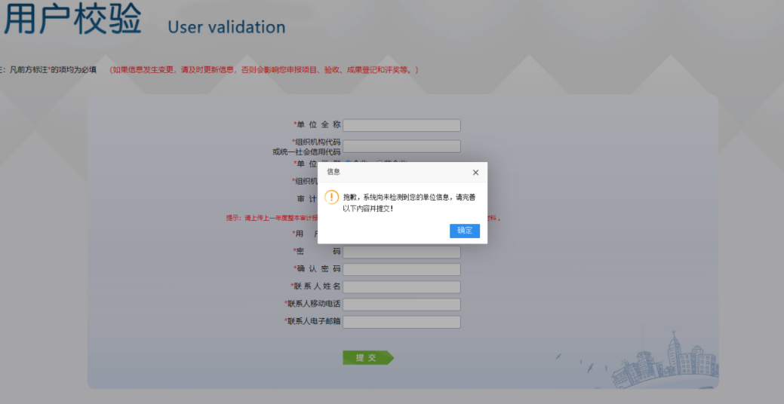

提交成功后，会跳转至以下界面，阅读提示信息后点击链接或等待自动跳转即可。

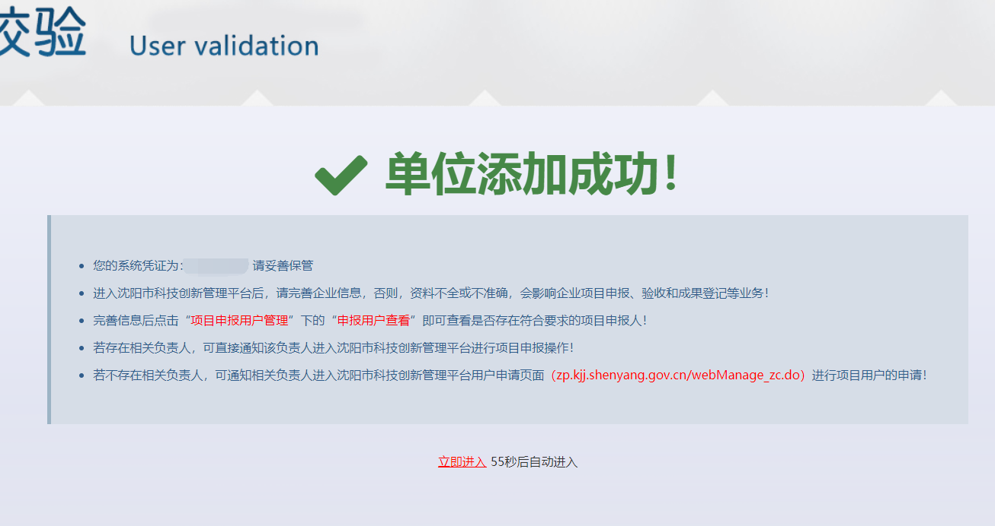

### （二）单位资料更新及备案

进入沈阳市科技创新管理平台后，若出现以下提示，说明该单位账号未更新全部资料。

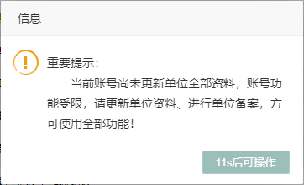

点击“资料管理”、“资料修改”完善各项信息，所有界面应变为绿色对勾（以下示例图为企业基本资料界面）。



点击“资料管理”、“单位备案”，查看单位是否已经备案，如提示“您的单位已备案”，此处无需操作，如果提示“您的单位尚未备案”，需在此页上传“备案书”。

### （三）申报用户申请

单位资料更新结束后，依次点击“项目申报用户管理”、“申报用户查看”，在以下界面中查看是否存在符合要求的项目申报人。

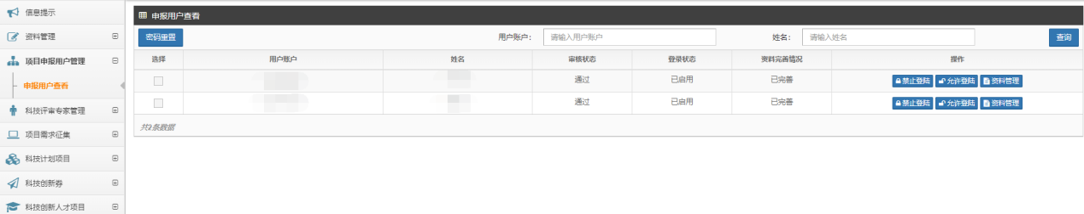

若存在相关申报人，可直接通知该申报人账号进入沈阳市科技创新管理平台进行项目申报。

若不存在相关申报人，可进入沈阳市科技创新管理平台用户申请界面进行申请（<http://zp.kjj.shenyang.gov.cn/webManage_zc.do>），具体流程如下：

进入沈阳市科技创新管理平台用户申请界面后，点击“项目注册”。

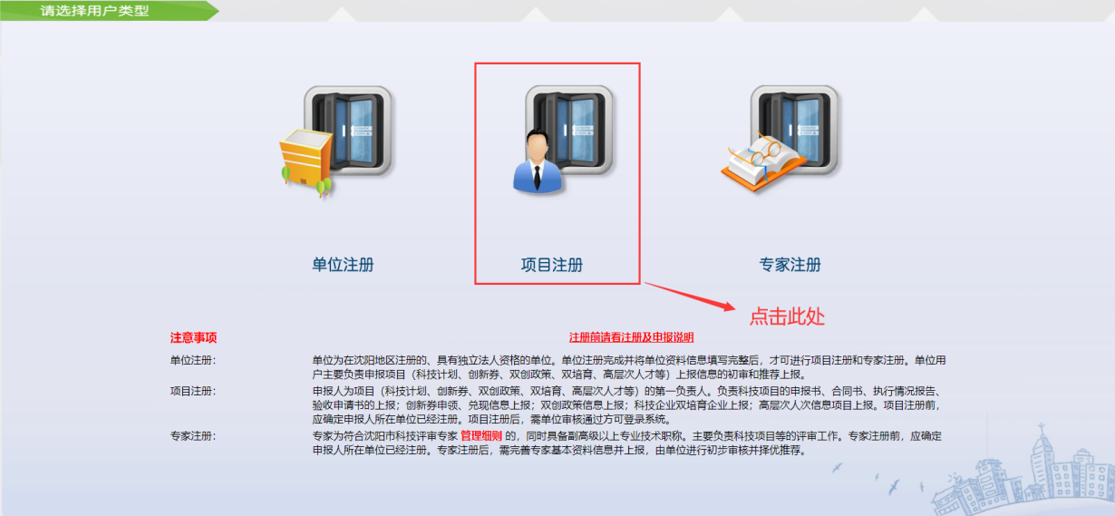

按下图指引完成全部操作后，即可登录沈阳市科技创新管理平台进行项目申报。

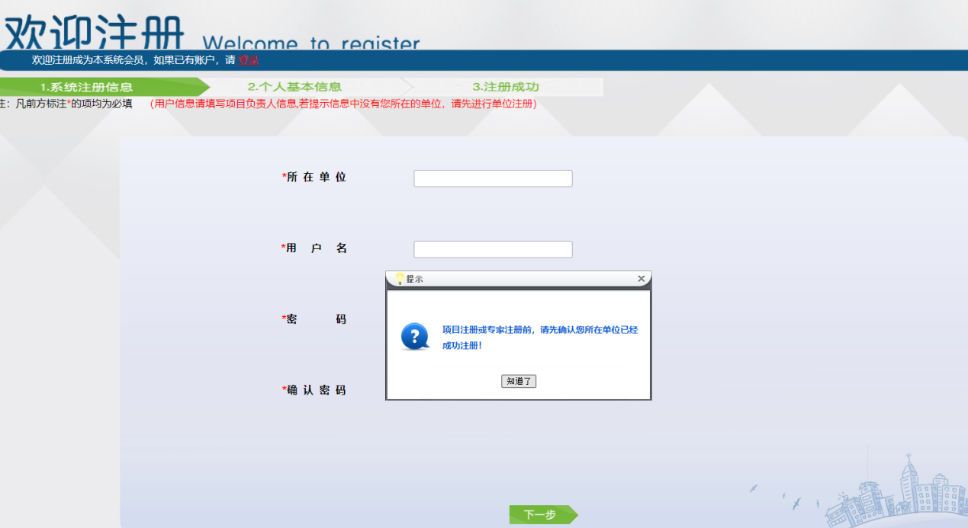

### （四）申报用户信息完善

申报用户登录后，点击“资料管理”、“资料修改”完善账号信息，将以下界面所有信息填写完整后点击“保存”。

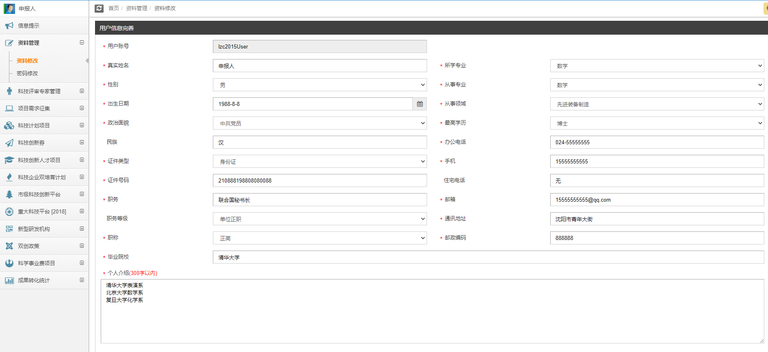

### （五）项目申报

申报用户进入沈阳市科技创新管理平台后，依次点击“市级科技创新平台”、“平台认定申请”、“平台认定”进行项目申报。

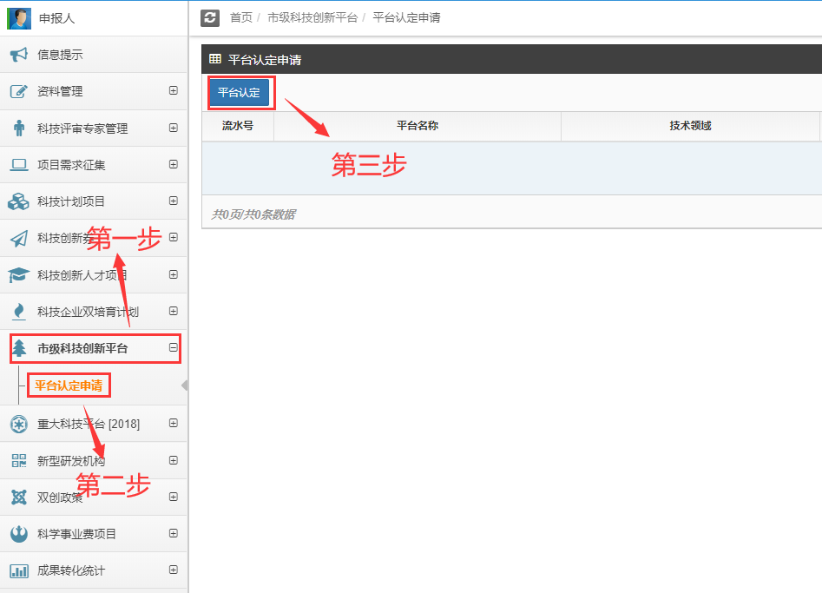

弹出以下界面后，选择平台类别进行项目信息填写。

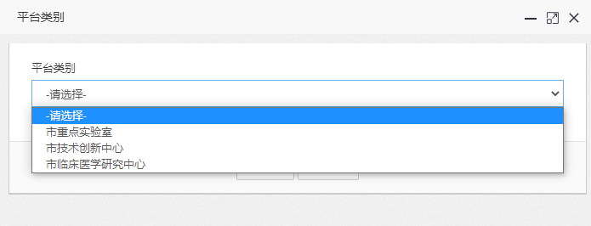

全部信息填写完毕且所有界面变为绿色对勾后点击“提交”，填报信息经单位账号审核通过后提交至区县科技局。